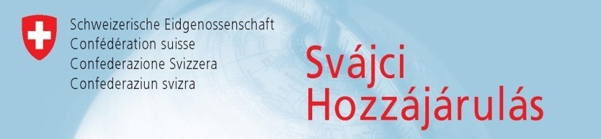
MEGHÍVÓ

Szeretettel meghívjuk Önt a
„Segítünk, hogy segíthess magadon!”
SMCA - 2013- 0756 - S pályázat keretén belül megvalósuló
klubfoglalkozásra:
ÁLLÁSKERESÉS

Kedvezményezett:

„ADD A KEZED” Püspökladányi Nagycsaládosok Egyesülete

Helyszín: Kodály Zoltán utca 4.
Időpont: 2014. december 10. 15 ⁰⁰ – 16 ⁰⁰

ELŐADÁS TÉMÁJA:
- Hogyan mondjunk fel?
- Munkahelyváltás okai
- Europass önéletrajz, Motivációs levél
- Munkaszerződés tartalma
- Mit tegyek, ha munkanélküli lettem?
